сентябрь 2018

Пресс-центр МБОУ СОШ № 39 им. Т. С. Дзебисова
Идти вперёд мы будем вместе, с газетой «Импульс» интересней!
1 сентября – Всероссийский урок мира

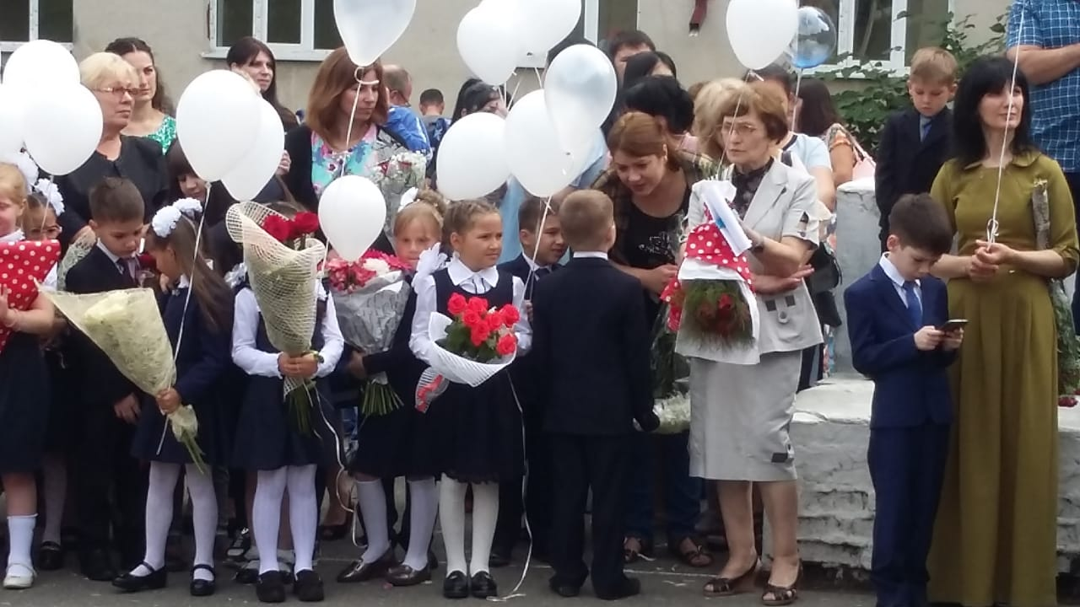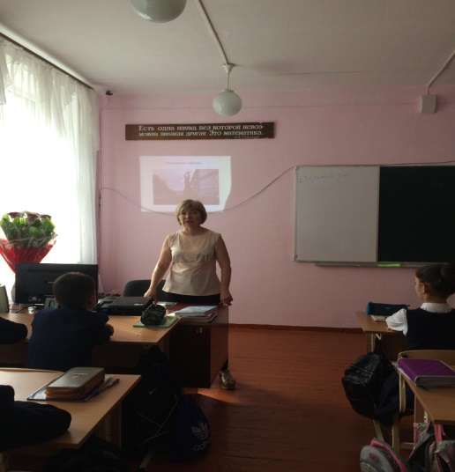
Не всегда наше сердце спокойно. Радио, телевидение, газеты приносят тревожные новости. То в одном, то в другом конце земного шара падают на землю бомбы, горят школы и больницы, гибнут сотни людей. Почему так происходит? Что мешает людям мирно жить?
После Великой Отечественной войны прошло 70 лет. Но уже за это время в разных уголках нашей планеты бушевало более 100 войн. Какие же люди начинают эти войны? Жестокие, безжалостные, безответственные.
А можно ли избежать военных действий? Как? Надо ответственно
относится к конфликтам, которые возникают между разными странами, и
решать возникшие проблемы путем переговоров, соглашений, уметь
договариваться мирно.
Часто войны возникают из-за непонимания разных сторон или когда одна
страна вмешивается в решение спорных вопросов другой страны, что
совершенно недопустимо. Именно этой теме были посвящены сегодня Уроки мира в нашей школе.

1 сентября – День Знаний

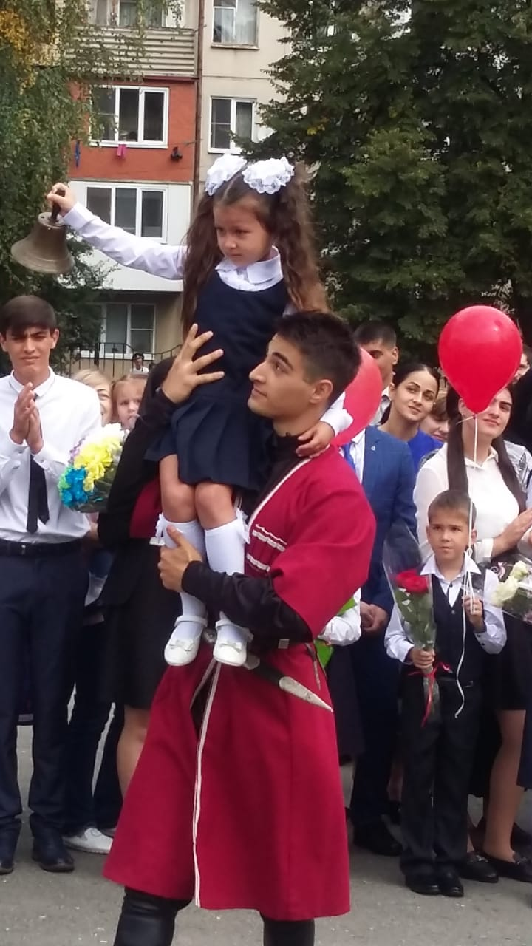

Первый день нового учебного года в МБОУ СОШ№39 начался с торжественой линейки, посвящённой Дню знаний и началу учебного года. Торжественную линейку открыла директор школы Кочиева Ирина Сергеевна.Она поздравила всех присутствующих с Днём знаний. Право дать первый звонок было предоставлено ученику 11 класса Сабееву Азамату и ученице1 «А» класса Агузаровой Софии.
Нет террору!

3 сентября 2018г. в День солидарности в борьбе с терроризмом, в память о маленьких жителях Беслана, чьи имена навсегда останутся в памяти человечества, в память об учителях, наставниках до последней минуты прикрывающих своих учеников, в память о тех, кто погиб в тёмном пекле пылающего ада, прошли уроки памяти и мужества. Обучающимися начальной школы были подготовлены рисунки на тему «Нет террору!»

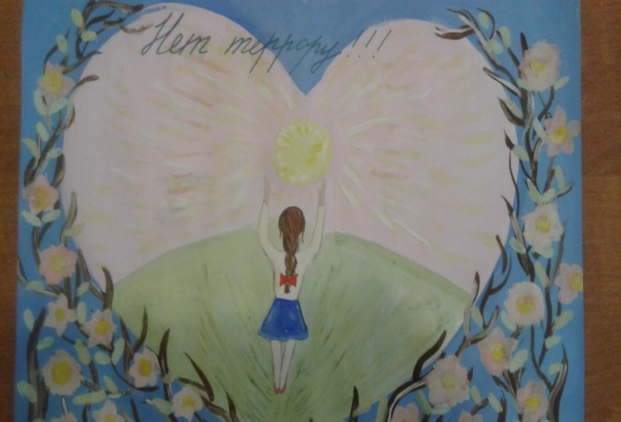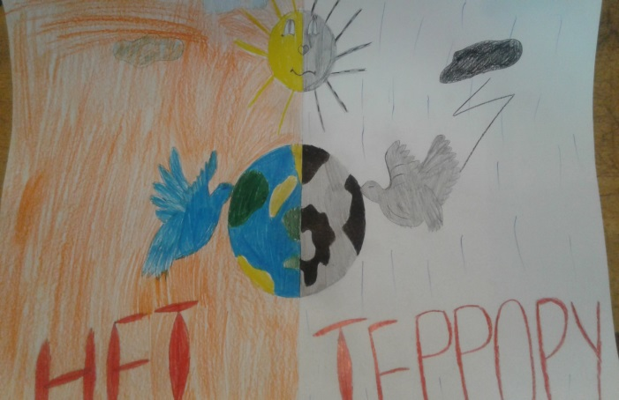
Беслан сегодня…

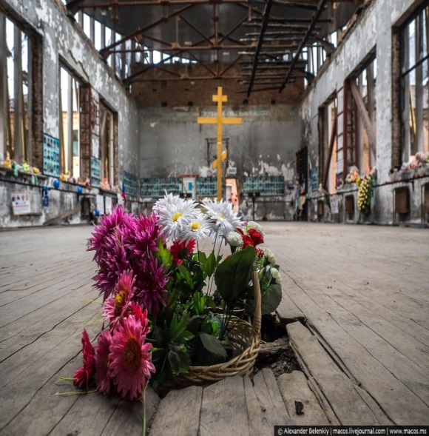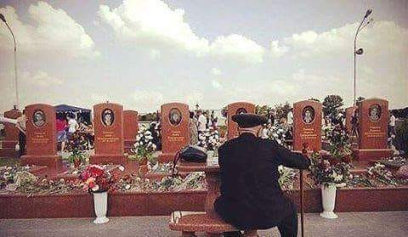
14 лет назад в Северной Осетии произошел один из самых крупных терактов в истории России. С 1 по 3 сентября террористы удерживали более тысячи заложников в здании школы № 1 города
Беслан. За эти три дня погибли 334 человека: 186 несовершеннолетних, 111 друзей и родственников
школьников, 6 гражданских спасателей. Более ста человек стали инвалидами, 17 детей остались сиротами.
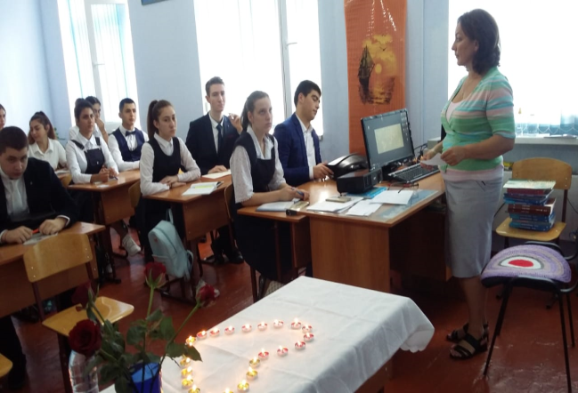 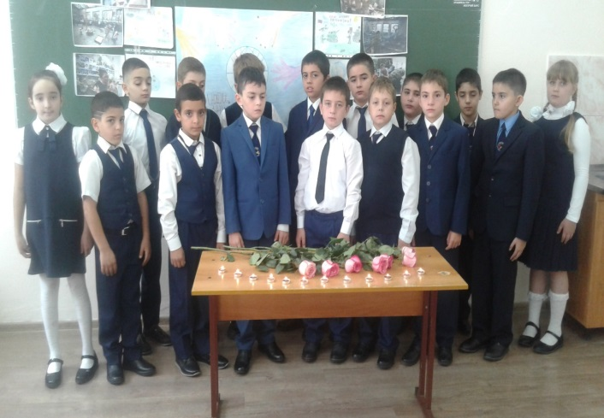

В Северной Осетии 1 сентября 2018 года началась трехдневная вахта по жертвам теракта в школе Беслана. Церемония началась в 9:15 со школьного звонка — именно в это время 1 сентября 2004 года раздались первые выстрелы. Участники принесли во двор школы игрушки и воду в память о том, что террористы в течение всех трех дней, что они удерживали заложников, не разрешали им пить. После траурной церемонии в Беслане прошла пресс-конференция комитета «Матери Беслана».
«Вы не представляете, с чем мы живем… Эти осколки боли постоянно в нас. И мы бесконечно благодарны за всю поддержку, которую мы получаем от людей уже 14 лет. И все эти 14 лет мы добиваемся принятия федерального закона о статусе пострадавших в теракте», — начала пресс-конференцию председатель Комитета «Матери Беслана» Сусанна Дудиева. На пресс-конференции также рассказали о проекте музея Центра профилактики терроризма, который планируют открыть в здании Школы №1. .
Каждый год наша школа, как и все школы России, проводит мероприятия, связанные с этой датой.
День трезвости

11 сентября 2018г. в рамках Всероссийского Дня трезвости были проведены классные часы, семинары. Психолог школы Джимиева М.С. провела беседу с учащимися.
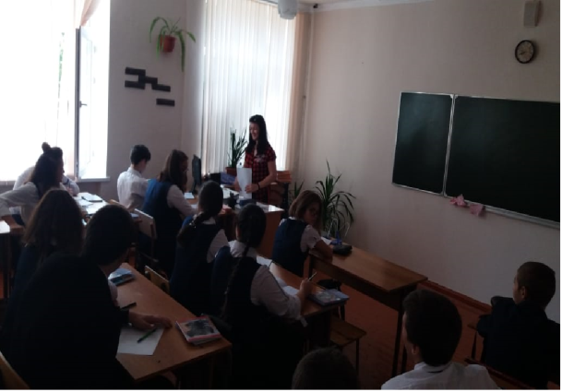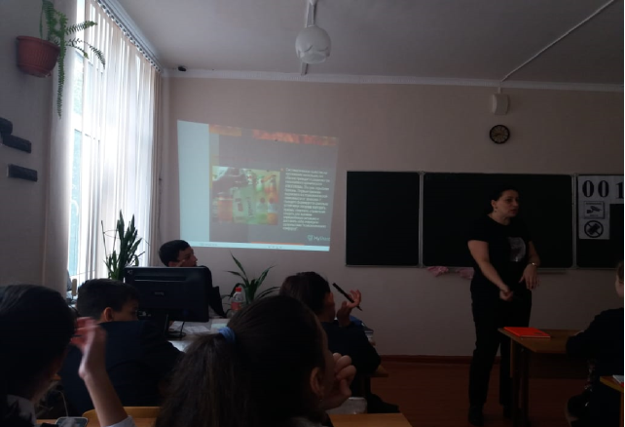

«И РАЗНЫЕ И РАВНЫЕ И ВСЕ В ОДНОЙ СТРАНЕ»

Представители Региональной общественной организации «Правовой центр право на защиту» в рамках проекта «И РАЗНЫЕ И РАВНЫЕ И ВСЕ В ОДНОЙ СТРАНЕ» с использованием гранта Президента Российской Федерации на развитие гражданского общества, предоставленного Фондом президентских грантов провели просветительско-профилактическую встречу с учащимися старших классов СОШ №39 г. Владикавказ. Встреча прошла при консультативной поддержке Министерства РСО-Алания по вопросам национальных отношений. В рамках встречи учащимся были вручены на безвозмездной основе социальные брошюры и буклеты и изготовленные в рамках проекта
«И РАЗНЫЕ И РАВНЫЕ И ВСЕ В ОДНОЙ СТРАНЕ».

